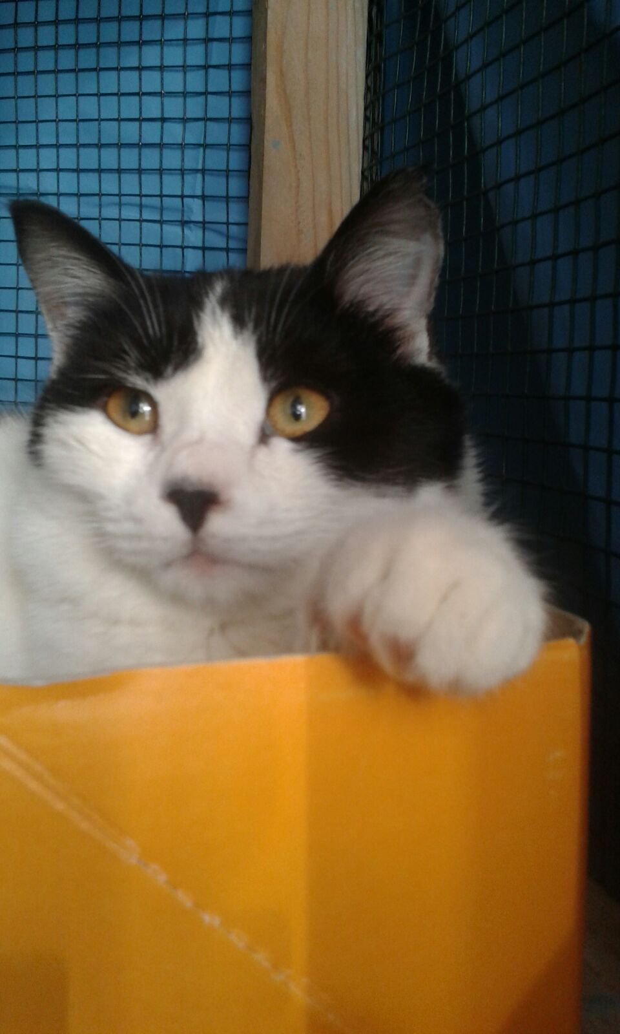

MARTA LA BELLA
Ecco a voi Marta, dolcissima, appena sei mesi (gennaio 2016) !
E’ già sterilizzata, le manca solo una casa!
Chiamate il 3476990721 per conoscerla

